1.サービストップ（ver.2）

全体コンセプト
- トーン： SmartHRのような「圧倒的清潔感（白ベース）」× Gleanのような「AIの知性（光のグラデーション）」。
- 背景デザイン： * 基本は白（#FFFFFF）。
  - 右上と左下に、AIONロゴ色（ピンク・パープル・ブルー）の極めて淡いグラデーションを「環境光」のように配置。

左側：コピー・アクションエリア（テキストレイヤー）

① プロダクトロゴ（最優先）
- 要素： 「MCPon」（添付画像①のフォント・デザインを完全再現）
- 指示： 画面内でダントツに大きく配置。 ひと目で「MCPonというサービスである」ことを認識させる。

② メインキャッチコピー
- テキスト： 「優秀な社員の仕事術を全社員がクローン可能に」
- 指示： ロゴの直下に配置。力強い太字。
- 演出： 「クローン」の部分に、AIONロゴのピンクグラデーションをさりげなく適用。

③ サブコピー
- テキスト： 「導入から定着・改革まで一気通貫で丸投げ。安心のAI活用拡大を初日から実現します。」
- 指示： メインコピーの下に配置。安心感を与えるため、やや細身で可読性の高いフォント。

④ 実績・インパクト表示（横並びカード型）
- 配置： サブコピーの直下。
- デザイン： 3つのグラデーションカードを配置。
  - 売上向上：+10% 〜 300% （ブルー系グラデ）
  - 経費削減：10% 〜 30% （パープル系グラデ）
  - 人件費：最大55%削減 （ピンク系グラデ）

⑤ CTA（アクションボタン）
- [無料で相談する]： AIONカラーの鮮やかなグラデーションボタン。
- [サービス資料をダウンロード]： 白背景に細いグレーの枠線（白抜きボタン）。

右側：メインビジュアルエリア（画像レイヤー）

① クローン化のビジュアル（添付画像②をベースに最適化）
- 指示： * 左側の「優秀なリーダー（電球付き）」から「プロンプト」へ知識が流れ、そこから右側の「複数の社員」へ矢印が伸びる構図。
  - 矢印やラインには、AIONロゴ色の光のアニメーションを加え、「情報のON（伝播）」を表現。
  - AutoDate風の演出： 背後にうっすらとSlackやSalesforceの操作画面を透かし、実務が動いている実感を出す。

野田さんへの共有用メッセージ
「AutoDateのような『白背景・清潔・親しみ』をベースに、AIONロゴの『光と先進性』を融合させてください。特に**『MCPonという文字の大きさ』と、『仕事術がクローンされるビジュアルの流れ』**が連動して見えるように調整をお願いします。」
添付画像① 

添付画像②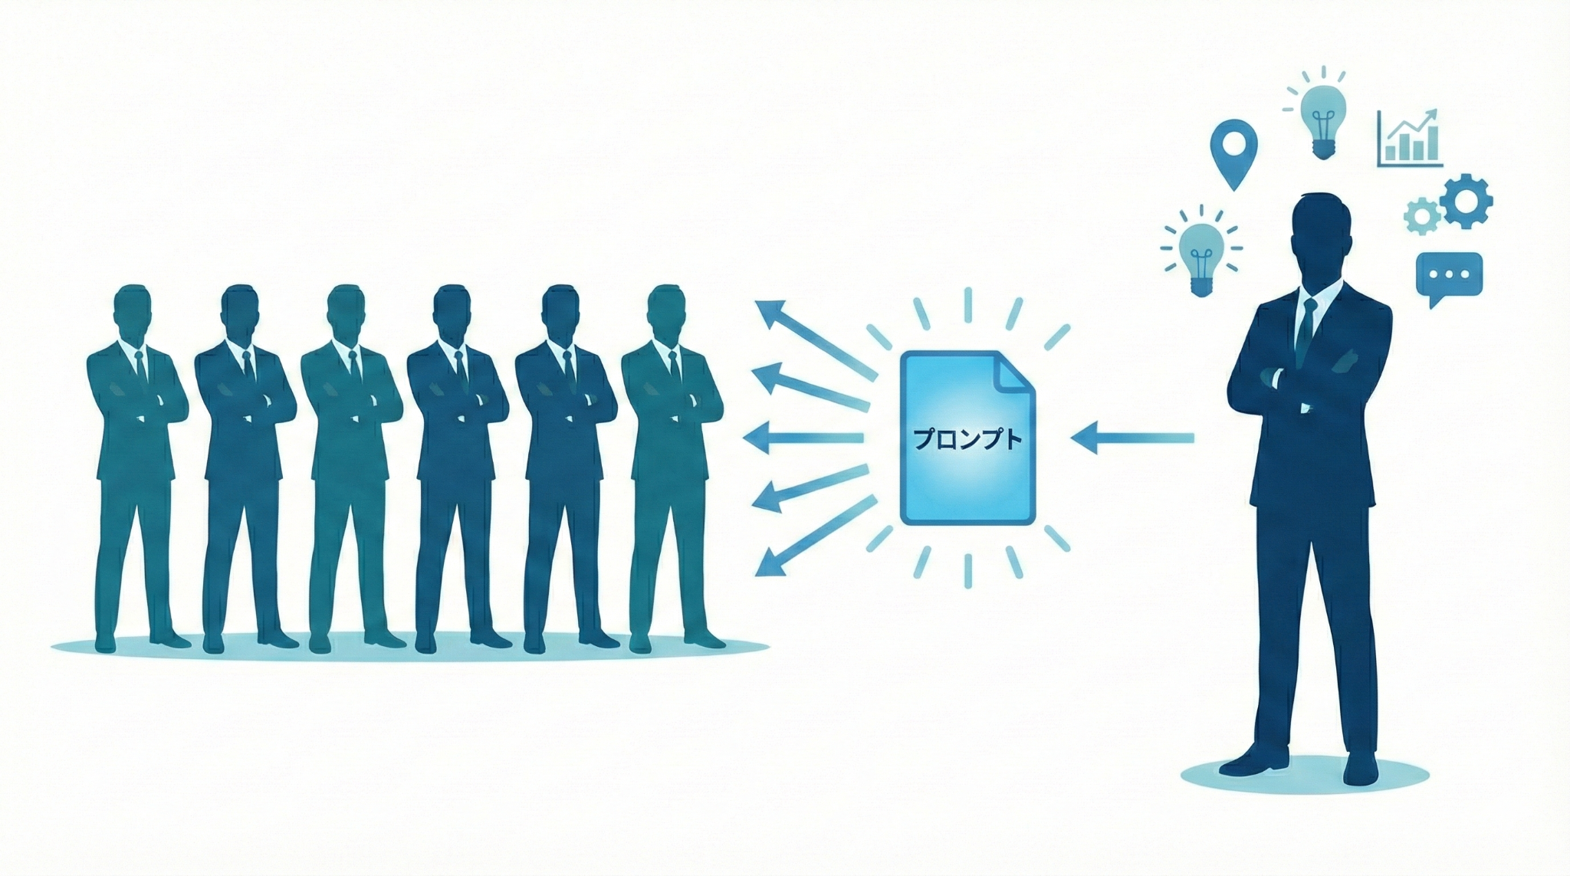

2. 導入実績
全体コンセプト （イメージ画像下）
トーン：トップの清潔感を維持しつつ、B2Bとしての「盤石な信頼感」と「実績の豊富さ」を直感的に伝える。 背景デザイン：* 白（#FFFFFF）または、ごく薄いグレー（#F9F9F9）のベタ塗り。 上下に十分な余白（ホワイトスペース）を取り、ロゴが窮屈に見えないように配置。
コンテンツエリア ① リードコピー
- テキスト： 「導入実績」
- 指示： セクション中央上部に配置。フォントは控えめなサイズで、主張しすぎず上品な太さに。
- カラー： 落ち着いたダークグレー（#333333）。
② ロゴリス（企業ロゴ群）
- 要素： クライアント企業のロゴ。
- 指示：
- 配置： 横一列に整列、または2段のグリッド配置。
  - 演出： * 静止状態ではなく、**「無限ループスライダー」**で右から左へゆっくりと流す。ユーザーの視線を邪魔しない速度。
- 素材： 添付画像
（実際の導入実績はないが仮で商談中企業のロゴを入れてみてください。）
＜素材＞
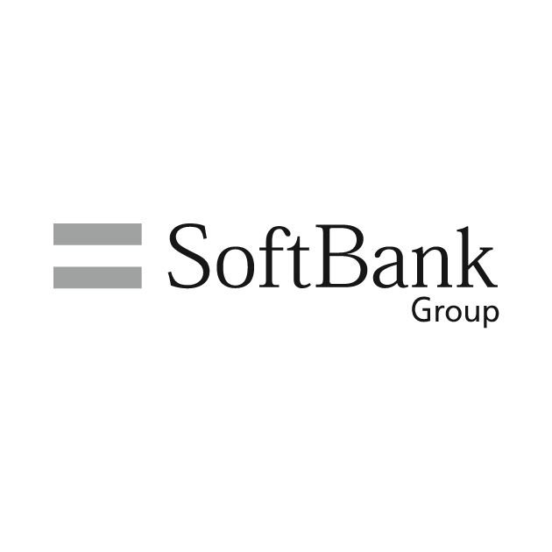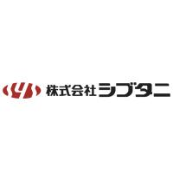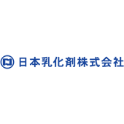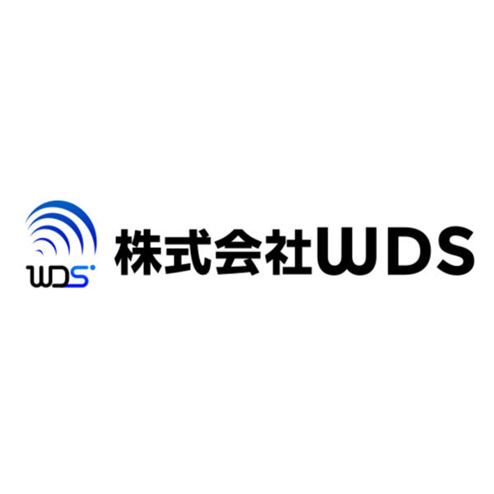

＜イメージ画像＞
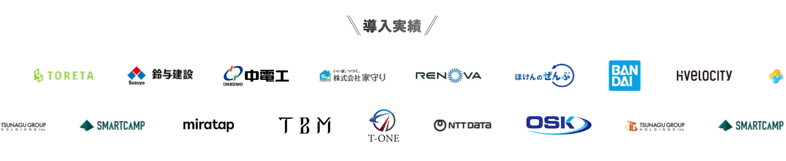

3. MCPonのサービス全体像（Before/After図）
全体コンセプト （イメージ画像あり）
トーン： 「不便な現状（Before）」と「劇的な改善（After）」を対比させ、MCP技術の価値を視覚的に証明する。 背景デザイン：* 清潔感のある白（#FFFFFF）をベースに、左右を中央の縦線または矢印で分ける対比構造。
コンテンツエリア ① 見出し（セクションタイトル）
- テキスト： 社内の情報をAIが全て集約する
- 指示： セクション最上部中央に配置。太字でインパクトを出す。
見出し下の本文テキスト : 社内のデータをAIが活用できるので、ミスが無くなります。
② 左側：Before（従来型AI活用）
- 指示： （添付画像参照）
- 描写： * どんよりとした薄いグレー、または寒色系のトーン。
  - 人間がパソコンの前でAIチャットと格闘しているイラスト。
  - AIからの回答を、人間が「コピー」して「SalesforceやSlackへペースト」している煩雑な矢印を描写。
- テキスト： 「チャット止まり。結局、人間がコピペして実務をこなしている。」
③ 右側：After（MCPon活用）
- 指示： （添付画像参照）
- 描写： * **AIONロゴのグラデーション（ピンク〜ブルー）**を使い、明るくエネルギッシュなトーンに。
  - 人間が指示を一つ出すだけで、背後でAIが複数のツール（Slack, Salesforce等）と直接繋がり、タスクが「完了」している様子を表現。
  - 各ツールアイコンの横に、**鮮やかなグリーンの「チェックマーク（完了）」**を配置。
- テキスト： 「実務完結。AIが各ツールを直接操作し、タスクを終わらせる。」
④ 中央：スイッチアイコン
- 指示： BeforeとAfterの境界線上に、AIONロゴの「電源マーク（ON）」をアイコンとして配置。
- 演出： BeforeからAfterへ、スイッチを切り替えることで世界が変わるようなイメージ。
野田さんへの共有用メッセージ 「この図の目的は、MCPonが『ただのチャットボットではない』ことを一瞬で理解させることです。Beforeは『手作業の疲れ』、Afterは『自動化の解放感』を色のコントラストでハッキリと表現してください。特にAfter側の矢印は、ロゴのグラデーションを使って『エネルギーが通っている』ように光らせてください。」

[イメージ画像]
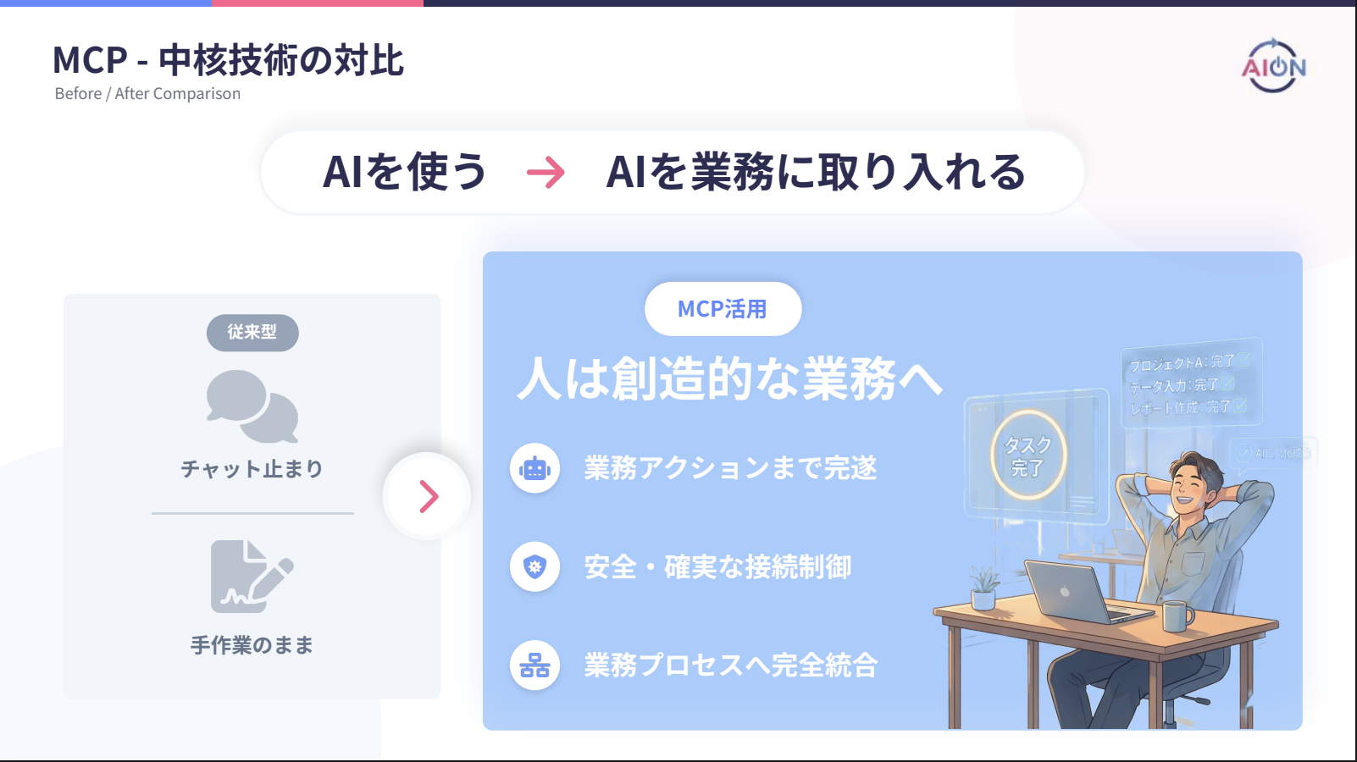

4. 事例＋メリット訴求
全体コンセプト（イメージ画像下）
- トーン： 「全工程の統合」を強調。AutoDate風の清潔感を保ちつつ、よりダイナミックな「流れ」を感じさせるデザイン。
- 背景デザイン： 清潔感のある白。中央に大きな角丸の枠を配置。
- 配色： AIONブルーを基調とし、全工程が「ON（稼働）」状態であることを示す発光演出を加える。

① セクション見出し（枠内上部）
- テキスト： 「業務の始まりから終わりまで、一気通貫でフルオート化」
- 指示： AIONブルーの細い二本線でタイトルを挟む。

② 業務ステップ図（全工程MCPon実行）
指示：横並びの7つのカードを、一本の太い「AIONグラデーション（ピンク〜ブルー）」の光るラインが貫くデザイン。**AIONブルー**で表示する。
- データ取得 [MCPon]： 各種SaaSや基幹システムへ自動アクセス・抽出
- 構造化加工 [MCPon]： バラバラな形式のデータをAIが即座に分析用へ整理
- 異常検知・判断 [MCPon]： 数値を読み取り、前月比の違和感や重要トピックを特定
- 背景調査 [MCPon]： 社内DBや過去ログを自ら検索し、増減の原因を裏付け
- レポート起票 [MCPon]： 分析結果に基づき、報告用ドキュメントをプロレベルで作成
- 最終確認 [人間]： AIが作成した完璧なドラフトを「承認」するだけ
- 全社展開 [MCPon]： 承認後、Slackやメール、各システムへ一斉に自動反映

コンテンツエリア
- 指示： 1番から7番まで、途切れることのない**「光のライン」**を描写。
- 演出： 3・4・5番（思考・判断領域）を特に大きく、または「AIハブ」のような輝きを持たせ、**『これまでの自動化では止まっていた場所も、MCPonなら止まらない』**ことを視覚的に表現。

フッターメッセージ（枠内下部）
- テキスト： 「バラバラだったツールを、MCPonが一つに繋ぐ。**『人間が介在しないと進まなかった工程』**を含め、すべてをAIが完結させます。」
- 指示： 「すべてをAIが完結」を太字のAIONブルーで強調。

導入メリット数値（枠外下部）
指示：AutoDate風のクリーンなカードで実績値を並べる。
- 【売上向上】 最大+300% （ブルー枠）
- 【経費削減】 10%〜30% （パープル枠）
- 【人件費】 最大55%削減 （ピンク枠）

野田さんへの共有用メッセージ 「AutoDateのステップ図をベースに、**『一本の光がすべてのツールを貫通して業務を終わらせる』**という一気通貫の力強さを表現してください。1〜7の全工程にAIONブルーを使い、どこにも停滞がないことを強調。文字を読まずとも、『MCPonに任せれば全部終わるんだな』という解放感を与えるデザインをお願いします。」

5. CTAゾーン（5.7.9.12.14.17同じ）
全体コンセプト トーン： 清潔感（白）をベースに、アクションボタンだけが「発光」しているような、視認性の高いデザイン。 背景デザイン：* 白（#FFFFFF）。
- 上下のセクションとの区切りとして、背景にうっすらとAIONロゴの「電源マーク」を巨大な透かし（超薄いグレー）として配置。
コンテンツエリア ① メインコピー
- テキスト： 「自社の業務は、どこまでAIで自動化できるか。まずは専門スタッフが無料でアドバイスします。」
- 指示： セクション中央に配置。
- 演出： 「AIで自動化」の部分に、AIONロゴのピンクグラデーション（一番下のmemo参考に）のアンダーラインを引く。
② アクションボタン（2種並列）
- 指示： 中央に横並びで配置。スマホ閲覧時は縦並び。
- [無料で相談する] ボタン：
  - デザイン： AIONカラー（一番下のmemo参考に）の鮮やかなグラデーション。
  - 指示： ページ内で最も目立つパーツにする。マウスホバーでボタンが少し大きく浮き上がる演出。
- [サービス資料をダウンロード] ボタン：
  - デザイン： 白背景に、グレーの細い枠線（ゴーストボタン）。
  - 指示： 「まずは情報収集したい」層向けに、控えめながらも清潔感のあるデザインに。
③ マイクロコピー（安心感の醸成）
- テキスト： 「強引な営業は一切ありません。最短翌営業日に専門スタッフよりご連絡します。」
- 指示： ボタンのすぐ下に、小さなグレー文字で配置。
野田さんへの共有用メッセージ 「AutoDateのCTAのように、情報を詰め込まず『ボタンを押すこと』だけに集中させてください。特に、グラデーションボタンはAIONのブランドアイデンティティそのものなので、安っぽくならないよう、LinearやGleanのような高級感のある発光（ドロップシャドウの調整など）を意識してください。」

6. MCPon特徴（強みの深掘り）
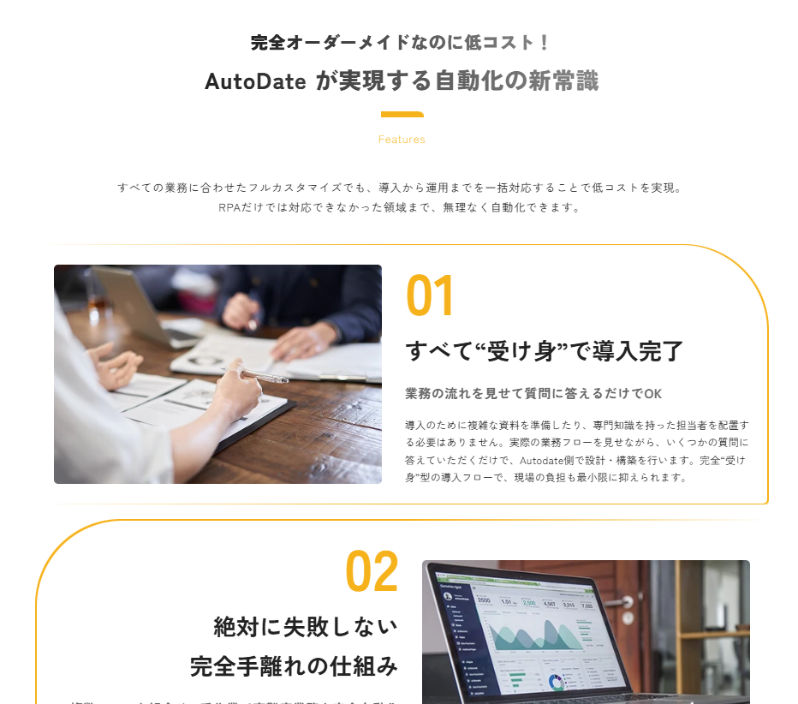
ここみたいな感じで、左右からカードが出現するイメージでいきましょう。
全体コンセプト （イメージ画像下）
トーン： 言葉数を絞り、アイコンと短いキャッチコピーで「技術的優位性」と「安心感」を伝える。 背景デザイン：* 白（#FFFFFF）。白を主役に、AIONブルー（一番下のmemo参考に）の細いラインで情報の輪郭を際立たせる。 背景デザイン：* 完全な白（#FFFFFF）。
- セクションの隅に、AIONロゴの「電源マーク」を象徴する、非常に薄いグレーの幾何学ラインを装飾として配置。
コンテンツエリア
① 見出し（セクションタイトル）
- テキスト： 「AI活用を『試行』で終わらせない。MCPonが選ばれる3つの理由」
- 指示： セクション最上部中央に配置。
② 特徴カード（3カラム・並列配置）
指示：カード１と３は左部にアイコン、右部上部から数字(01or03)、その下に中に太字の見出し、下段に説明文を配置。（添付画像参照）
- カード1：【技術】最新標準技術「MCP」の採用
  - アイコン： 歯車とコネクタ（接続）をモチーフにした幾何学的な3Dアイコン。
  - 見出し： 「ツール接続の自由度」
  - 説明： 「既存の基幹システムやSaaSを、独自のMCP技術で安全に接続。AIが直接実務を操作できる環境を構築します。」
  - アクセント： AIONブルー（一番下のmemo参考に）
- カード2：【安全】エンタープライズ品質のセキュリティ
  - アイコン： 盾（シールド）と監査ログ（リスト）をモチーフにしたアイコン。
  - 見出し： 「高度な権限・ログ管理」
  - 説明： 「誰が・いつ・どのツールを操作したかを全て記録。社内の権限設定を維持したまま、安全な全社展開を可能にします。」
  - アクセント： AIONブルー（一番下のmemo参考に）
- カード3：【体制】導入から定着までの伴走型支援
  - アイコン： 人とAIが対話している、あるいは手を取り合っているアイコン。
  - 見出し： 「一気通貫のフルサポート」
  - 説明： 「戦略策定からプロンプト作成、現場への教育まで。AI活用のプロが貴社のチームの一員として定着まで伴走します。」
  - アクセント： AIONブルー（一番下のmemo参考に）
③ 下部注釈（より深い信頼へ）
- テキスト： 「最新のLLM（ChatGPT, Claude, Gemini等）すべてに対応。インフラを選ばない柔軟な導入が可能です。」
- 指示： カードの下に、小さな文字で中央揃えで配置。
野田さんへの共有用メッセージ 「AutoDateの『特徴紹介』のように、余白を贅沢に使い、アイコンと見出しを一目見ただけで『技術的に凄そうで、かつ安全そうだ』と感じるように仕上げてください。各カードはベタ塗りではなく、枠線のみのクリーンなスタイルか、ごく薄い背景色を敷いた高級感のあるスタイルでお願いします。」
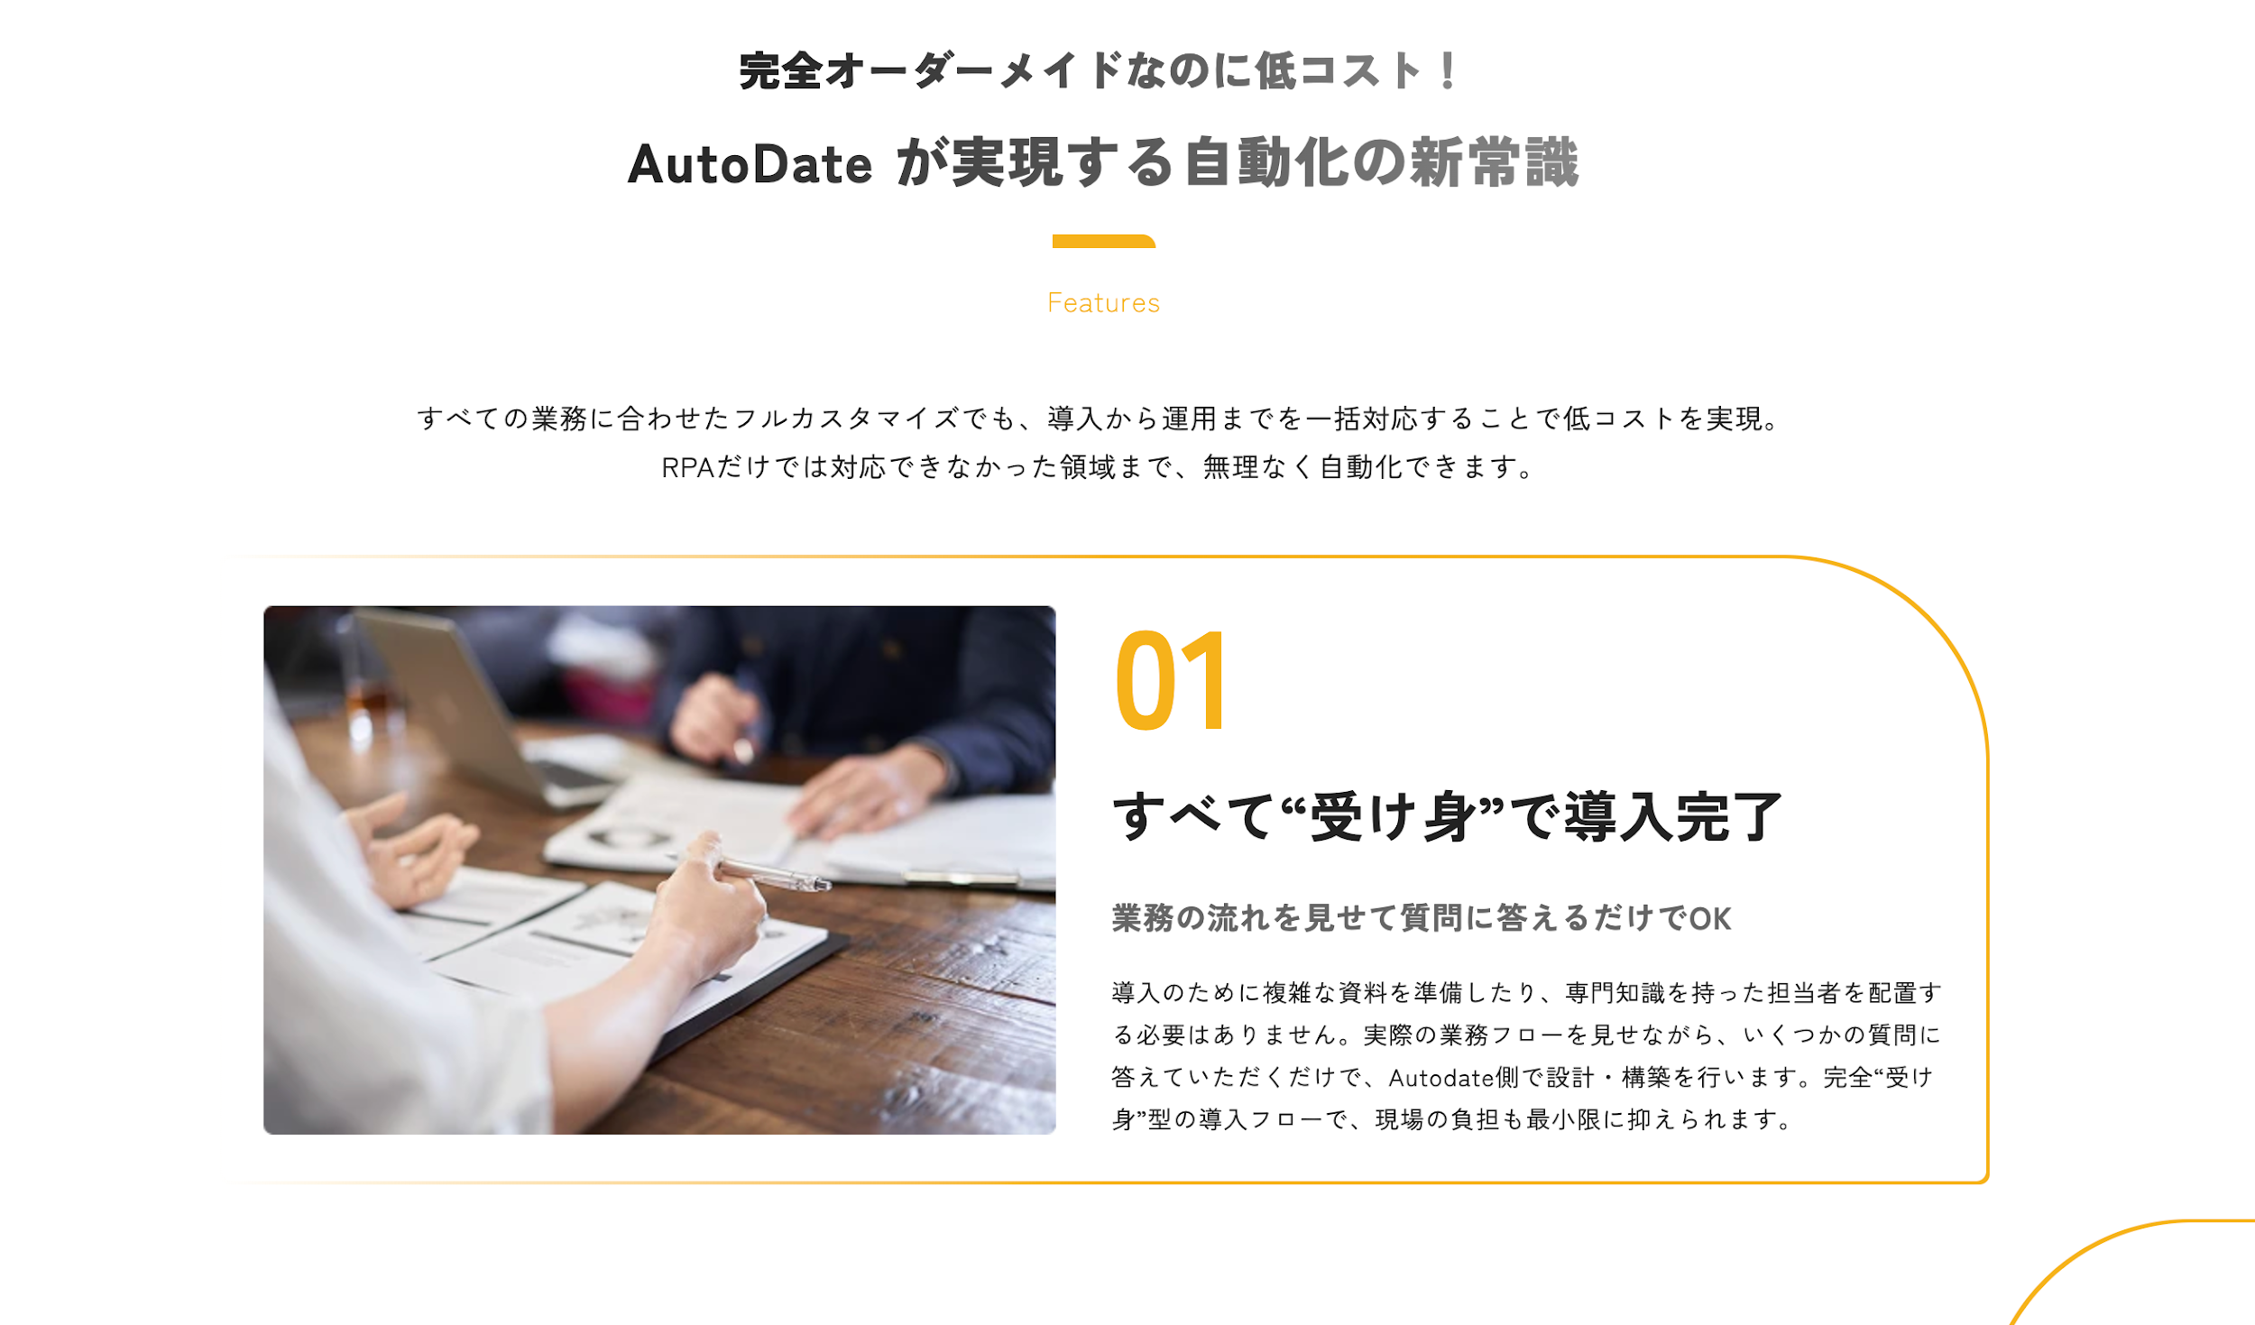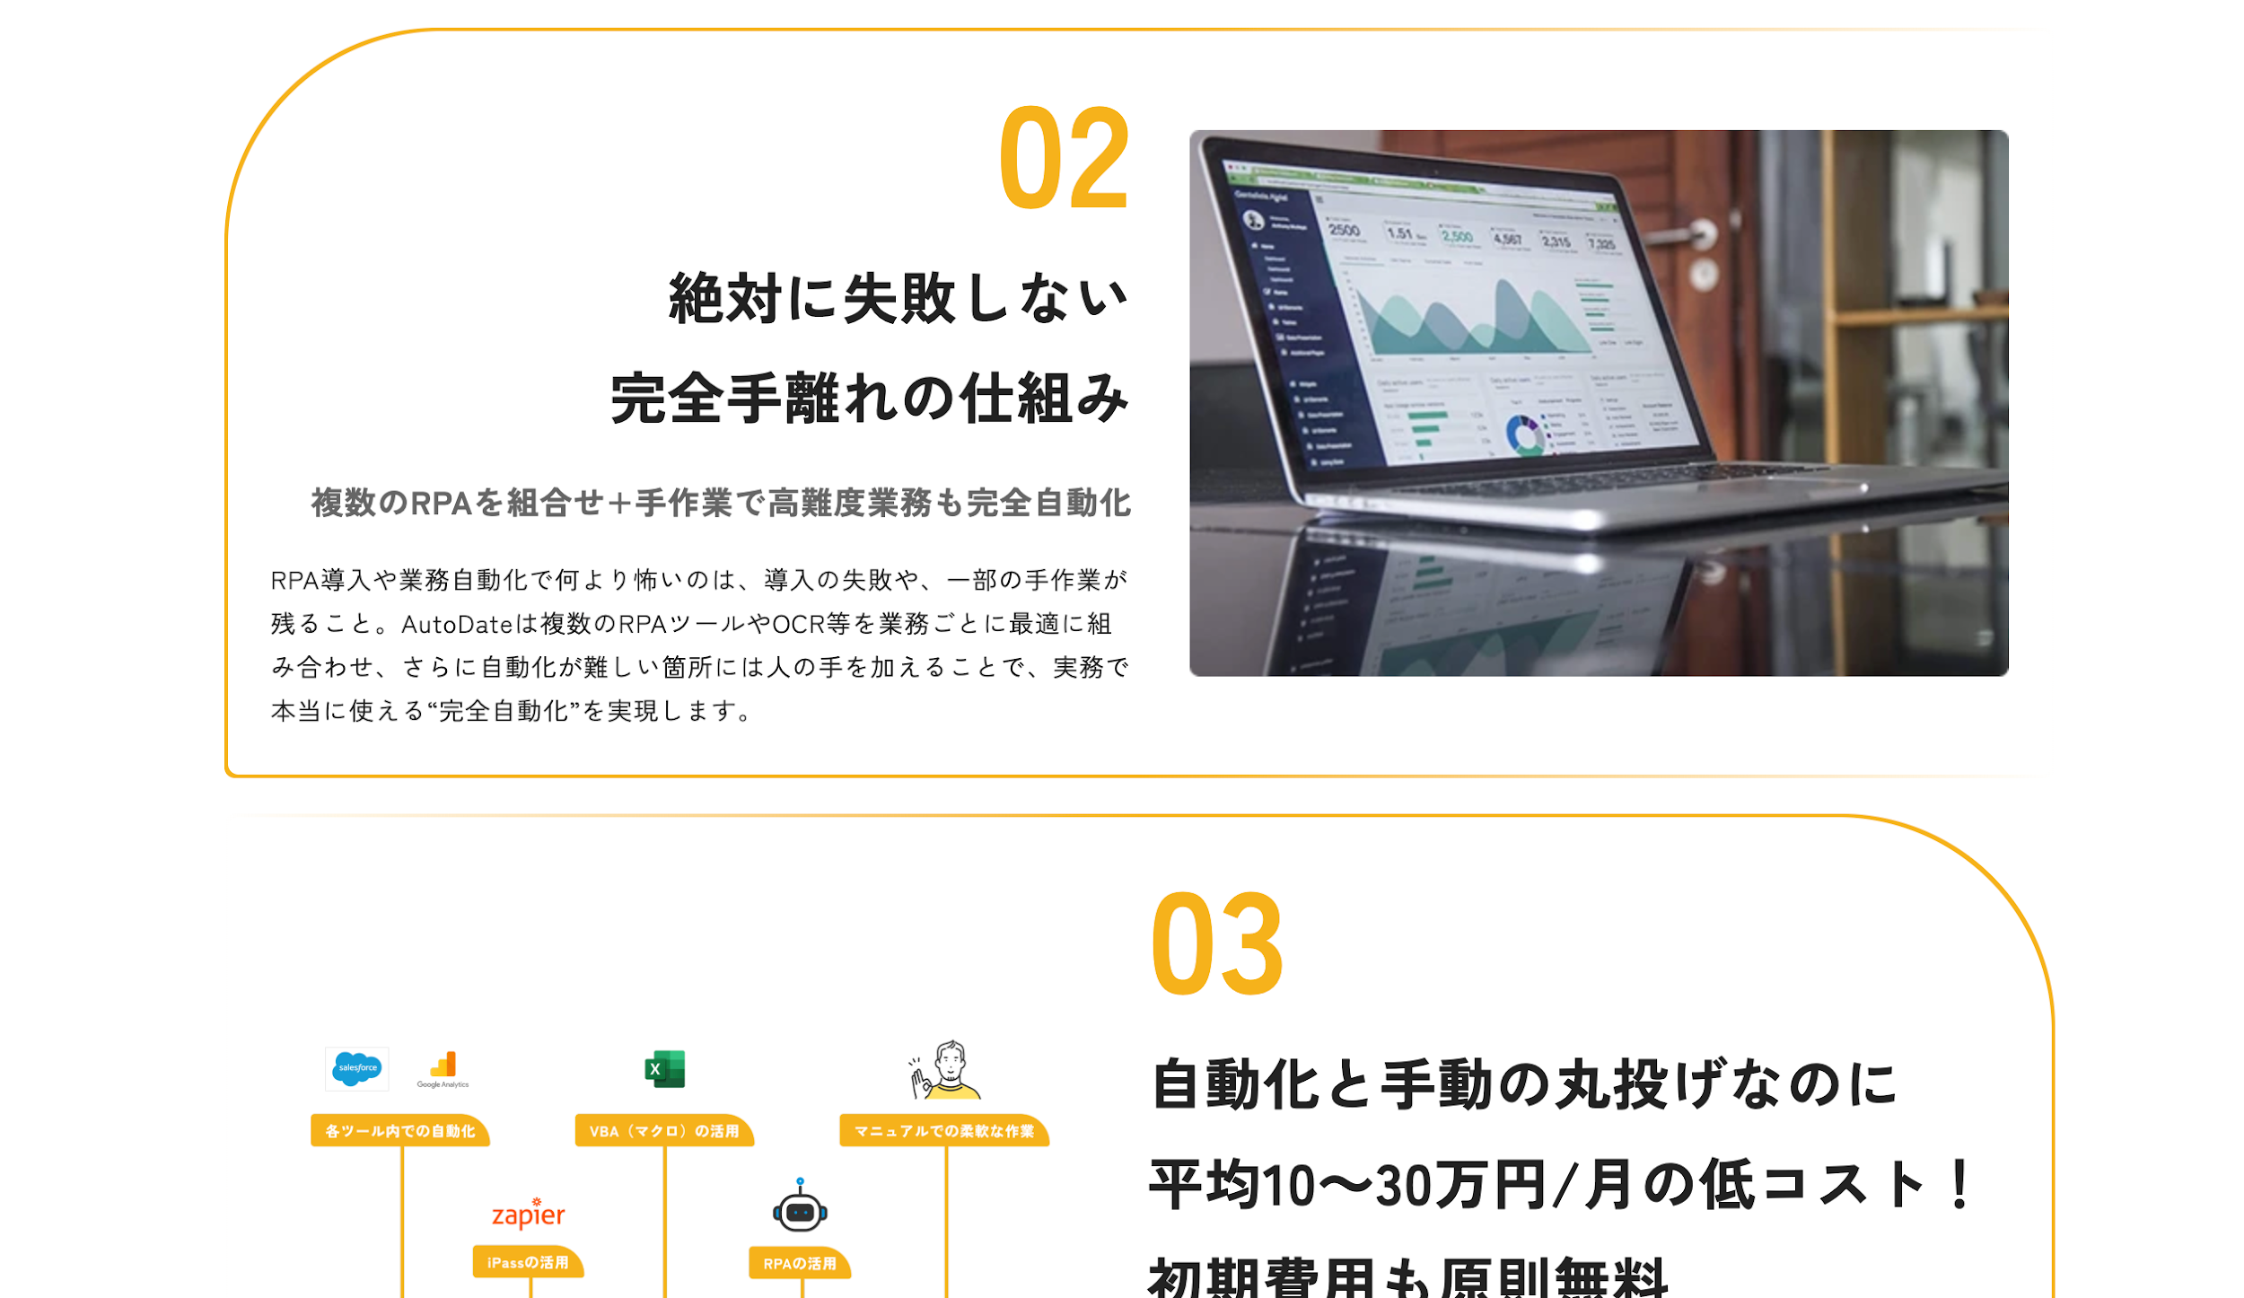

7. CTAゾーン（5.7.9.12.14.17同じ）
全体コンセプト トーン： 清潔感（白）をベースに、アクションボタンだけが「発光」しているような、視認性の高いデザイン。 背景デザイン：* 白（#FFFFFF）。
- 上下のセクションとの区切りとして、背景にうっすらとAIONロゴの「電源マーク」を巨大な透かし（超薄いグレー）として配置。
コンテンツエリア ① メインコピー
- テキスト： 「自社の業務は、どこまでAIで自動化できるか。まずは専門スタッフが無料でアドバイスします。」
- 指示： セクション中央に配置。
- 演出： 「AIで自動化」の部分に、AIONロゴのピンクグラデーション（一番下のmemo参考に）のアンダーラインを引く。
② アクションボタン（2種並列）
- 指示： 中央に横並びで配置。スマホ閲覧時は縦並び。
- [無料で相談する] ボタン：
  - デザイン： AIONカラー（一番下のmemo参考に）の鮮やかなグラデーション。
  - 指示： ページ内で最も目立つパーツにする。マウスホバーでボタンが少し大きく浮き上がる演出。
- [サービス資料をダウンロード] ボタン：
  - デザイン： 白背景に、グレーの細い枠線（ゴーストボタン）。
  - 指示： 「まずは情報収集したい」層向けに、控えめながらも清潔感のあるデザインに。
③ マイクロコピー（安心感の醸成）
- テキスト： 「強引な営業は一切ありません。最短翌営業日に専門スタッフよりご連絡します。」
- 指示： ボタンのすぐ下に、小さなグレー文字で配置。
野田さんへの共有用メッセージ 「AutoDateのCTAのように、情報を詰め込まず『ボタンを押すこと』だけに集中させてください。特に、グラデーションボタンはAIONのブランドアイデンティティそのものなので、安っぽくならないよう、LinearやGleanのような高級感のある発光（ドロップシャドウの調整など）を意識してください。」

8. 取組事例
全体コンセプト トーン： AutoDateを倣った、横スクロール（スライダー）形式の事例紹介。 デザイン：* 清潔感のある白背景。（添付画像参照）
- 各事例を独立した大きなカードとして扱い、ユーザーが左右に操作して閲覧できる構成。
- 装飾は控えめにし、写真と「Before/After」の対比を主役に据える。
コンテンツエリア ① 見出し（セクションタイトル）
- テキスト： 「取組事例」
- 指示： セクション中央上部に配置。下にAIONブルーの短い下線を添える。
② 事例スライダー（カードデザイン） 指示：以下の要素を1つのカードにまとめ、横にスライドできるように配置。

カード①：大手製造業 / 営業事務DXプロジェクト
- 企業名・担当者： ××株式会社 営業推進部 A様
- メインタイトル： 「新人がベテラン同等の提案書を30分で作成可能に」
- 課題と成果の本文：
  - 【Before】 トップ営業のノウハウが属人化しており、新人が提案書を作成するには丸2日を要していました。
  - 【After】 MCPonが各種SaaSから過去の成功パターンを自動抽出し、構成からドラフト起票までを完結。 誰でも30分で高品質な提案書が作れるようになり、受注率が15%向上しました。
- Before/After 比較バー（カード下部）：
  - 左（Before/グレー）： 担当者が2日かけて手作業で提案書を作成
  - 右（After/AIONブルー）： MCPonが全ツールを操作し、30分で自動起票

カード②：IT・サービス業 / 経営管理自動化プロジェクト
- 企業名・担当者： 〇〇株式会社 経営企画部 B様
- メインタイトル： 「ERP・BI連携で、経営判断に必要なレポート作成時間をゼロに」
- 課題と成果の本文：
  - 【Before】 ERPやBIツールに散らばったデータを人間がコピペで集計しており、会議用の分析レポート作成に毎週5時間を費やしていました。
  - 【After】 AIが直接システムを叩き、異常検知から要因分析までを自動実行。 レポート作成時間が「ゼロ」になり、データに基づいた迅速な経営判断が可能になりました。
- Before/After 比較バー（カード下部）：
  - 左（Before/グレー）： 複数のSaaSからデータを手動で集計・加工
  - 右（After/AIONブルー）： MCPonがシステム間を横断し、レポートを即時生成

カード③：会計・コンサルティング業 / 業務プロセス改革
- 企業名・担当者： △△会計事務所 代表 C様
- メインタイトル： 「熟練スタッフの『判断業務』をクローン化し、残業月40時間削減」
- 課題と成果の本文：
  - 【Before】 月次決算後の分析や確認作業など、経験が必要な「判断業務」がベテランに集中し、新人の育成も進まず放置されていました。
  - 【After】 優秀な社員の仕事術をMCPonに学習させ、全社員が同品質のアウトプットを出せる環境を構築。 業務が平準化され、事務所全体の残業時間を月40時間削減することに成功しました。
- Before/After 比較バー（カード下部）：
  - 左（Before/グレー）： 熟練者が8時間以上かけて判断・レポート作成
  - 右（After/AIONブルー）： AIが仕事術を継承し、全社員が30分で完遂
③ ナビゲーション（操作ボタン）
- 指示： 左右に丸い矢印ボタン（< >）を配置。
- カラー： AIONブルーの細枠。
野田さんへの共有用メッセージ 「AutoDateの取組事例セクションをMCPon版にアップデートしてください。ポイントは、カード下部のBefore/Afterの対比です。現場の生々しい言葉（コピペ作業など ）を使って落とし込んでください。カラーはAIONブルー一色で統一し、誠実な印象を担保してください。」
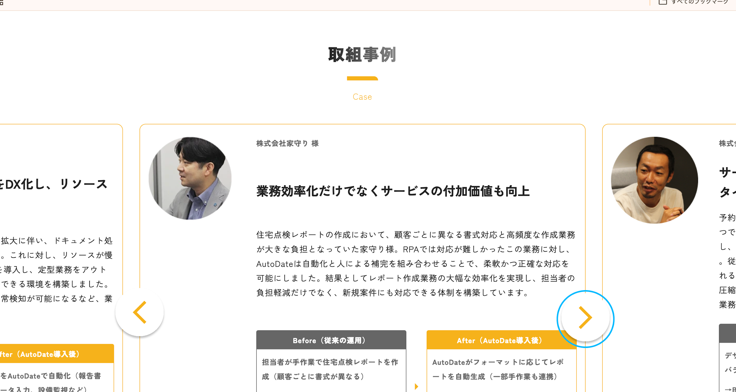

9. CTAゾーン（5.7.9.12.14.17同じ）
全体コンセプト トーン： 清潔感（白）をベースに、アクションボタンだけが「発光」しているような、視認性の高いデザイン。 背景デザイン：* 白（#FFFFFF）。
- 上下のセクションとの区切りとして、背景にうっすらとAIONロゴの「電源マーク」を巨大な透かし（超薄いグレー）として配置。
コンテンツエリア ① メインコピー
- テキスト： 「自社の業務は、どこまでAIで自動化できるか。まずは専門スタッフが無料でアドバイスします。」
- 指示： セクション中央に配置。
- 演出： 「AIで自動化」の部分に、AIONロゴのピンクグラデーション（一番下のmemo参考に））のアンダーラインを引く。
② アクションボタン（2種並列）
- 指示： 中央に横並びで配置。スマホ閲覧時は縦並び。
- [無料で相談する] ボタン：
  - デザイン： AIONカラー（一番下のmemo参考に）の鮮やかなグラデーション。
  - 指示： ページ内で最も目立つパーツにする。マウスホバーでボタンが少し大きく浮き上がる演出。
- [サービス資料をダウンロード] ボタン：
  - デザイン： 白背景に、グレーの細い枠線（ゴーストボタン）。
  - 指示： 「まずは情報収集したい」層向けに、控えめながらも清潔感のあるデザインに。
③ マイクロコピー（安心感の醸成）
- テキスト： 「強引な営業は一切ありません。最短翌営業日に専門スタッフよりご連絡します。」
- 指示： ボタンのすぐ下に、小さなグレー文字で配置。
野田さんへの共有用メッセージ 「AutoDateのCTAのように、情報を詰め込まず『ボタンを押すこと』だけに集中させてください。特に、グラデーションボタンはAIONのブランドアイデンティティそのものなので、安っぽくならないよう、LinearやGleanのような高級感のある発光（ドロップシャドウの調整など）を意識してください。」

10. 事例紹介（ユースケース・網羅提示）
全体コンセプト
- トーン： 「どんな業界・部署でも対応可能」であることを、流れるようなアニメーションと大量のカードで視覚的に証明する。
- デザイン： 清潔感のある白背景。カードは細いAIONブルーの枠線で囲む。
- 演出： 1段目と2段目のカード群が、**「互い違い（左右逆方向）」**にゆっくりと自動スライドし続ける。（添付画像参照）
コンテンツエリア

① セクション見出し
- メインタイトル： 「どんな業務でも、MCPonなら自動化可能」
- サブタイトル： 「業界・部署を問わず、AIが貴社の実務をサポートします」
- 演出： タイトル下にAIONブルーの短いライン。

② 1段目：どんな業界の業務でも（左から右へスライド）
指示：[業界名] ＋ [具体的な業務内容] を1枚の細長い角丸カードにする。
- [建設・不動産]：資材の在庫管理と受発注管理
- [運輸・物流]：送り状・注文書の作成
- [製造業]：公差のデータ出入力・異常検知
- [卸売・小売]：受注・在庫引き当て処理
- [医療・福祉]：診療予約と電子カルテへの反映
- [ホテル・外食]：予約確認・変更手続き
- [官公庁]：申告データの収集・分析
- [通信・メディア]：ソフトウェアの定期テスト・ログ集計

③ 2段目：どんな部署の業務でも（右から左へスライド）
指示：[部署名] ＋ [具体的な業務内容] を1枚の角丸カードにする。
- [営業]：見込み顧客へのアプローチリスト作成・メール送付
- [経理・財務]：交通費精算チェック・月次レポート作成
- [人事・総務]：過重労働者の抽出と連絡・社内規定検索
- [マーケティング]：広告レポート作成・競合サイト更新検知
- [カスタマーサポート]：FAQ一次回答・問い合わせの自動分類
- [法務・管理]：契約書の差分チェック・リスク箇所抽出
- [情報システム]：アカウント発行・パスワードリセット対応
- [研究開発]：論文の要約と特定データの抽出
野田さんへの共有用メッセージ 「AutoDateの事例紹介デザイン（網羅感のあるカードスライダー）を完全再現してください。1段目と2段目が逆方向に流れることで、『MCPonができることの多さ』を動的に表現します。デザインは、6番セクション（特徴）と同様に**『白背景＋AIONブルーの細枠』**で統一し、情報の清潔感を最優先してください。」
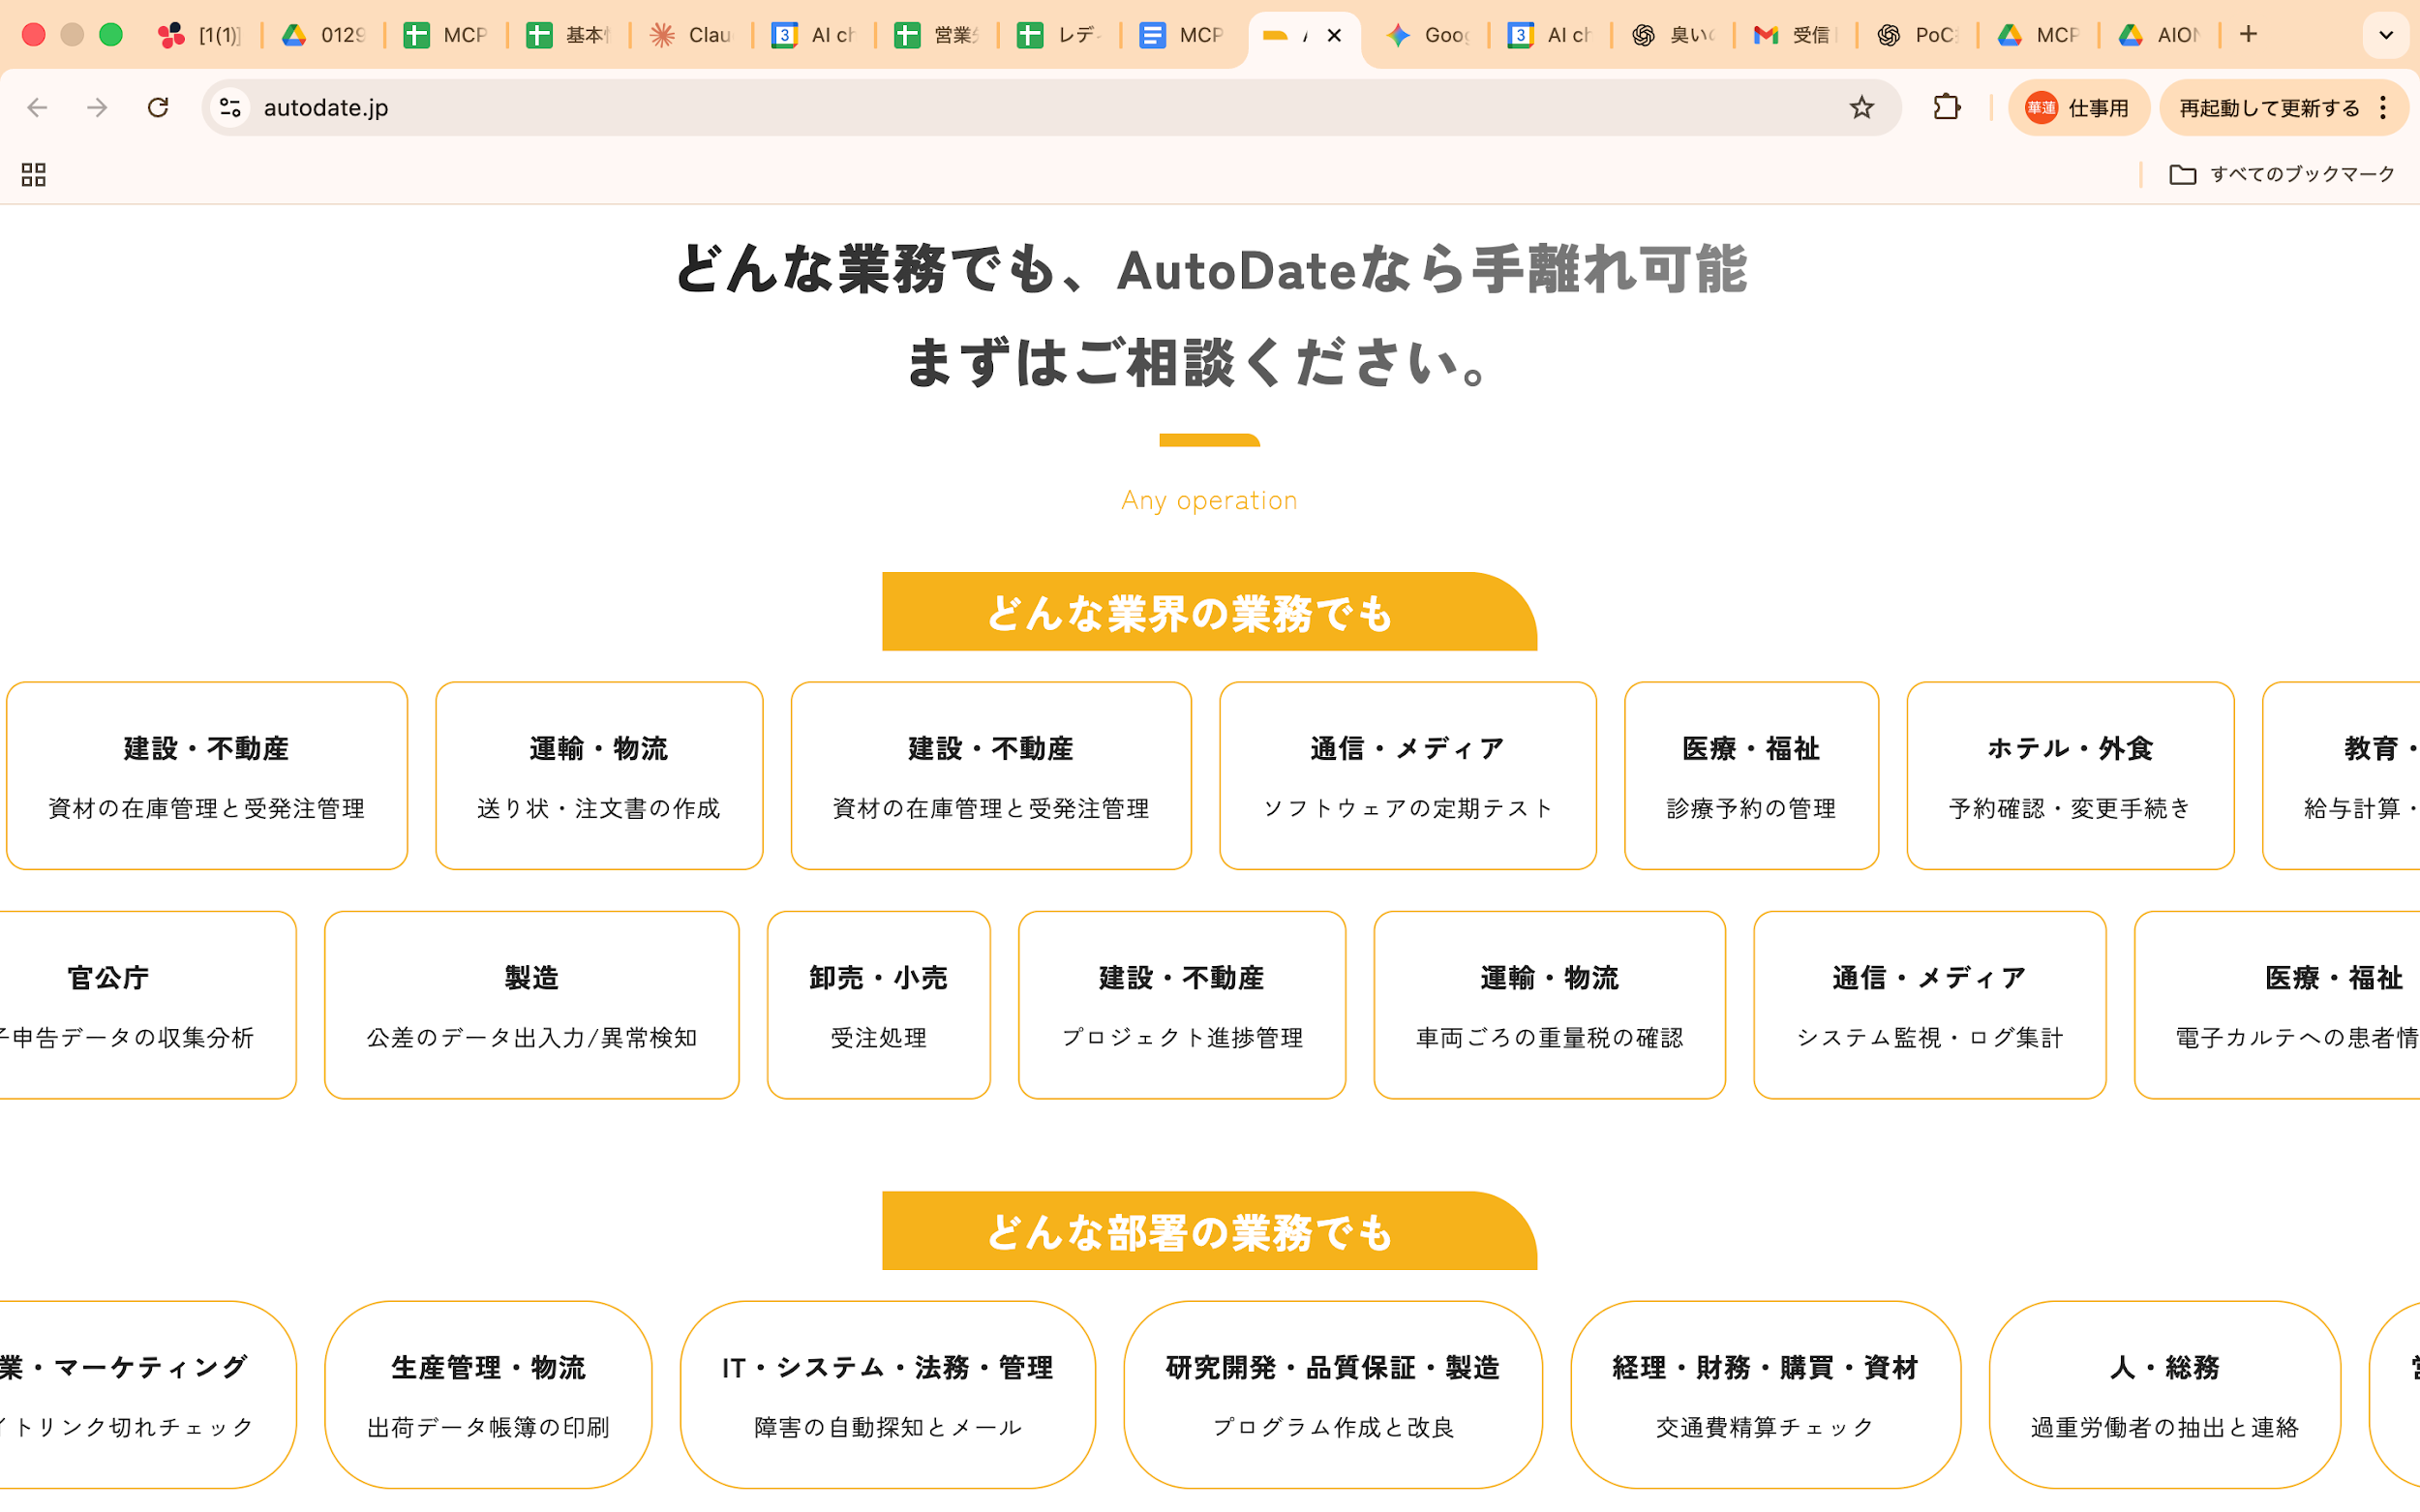

11. 接続可能なツール一覧（本当に持続可能か検討必須なので一旦です）
全体コンセプト （イメージ画像あり）
- トーン： 「今あるツールをそのまま、AIが操作できる」という接続性を視覚化。AutoDate風の流れるスライダーを採用。
- デザイン： 清潔感のある白背景。カードはAIONブルーの細い実線で囲む。
- 演出： 1段目と2段目が左右逆方向にゆっくりとスライド。ユーザーがスクロールした際に「接続できるツールの多さ」を直感させます。
コンテンツエリア

① セクション見出し
- メインタイトル： 「現在お使いのツールと、そのまま接続」
- サブタイトル： 「独自のMCP技術により、主要SaaSから自社システムまでセキュアに連携します」
- 演出： タイトル下にAIONブルーの短いライン。

② 1段目：コミュニケーション・ドキュメント系（左から右へスライド）
指示：[ツール名] ＋ [接続により実現すること] を1枚の細長い角丸カードにする。
- [Slack]：メッセージの自動要約と返信ドラフト起票
- [Microsoft Teams]：会議内容の解析とアクションアイテム登録
- [Google Drive]：膨大なフォルダからの特定ドキュメント即時検索
- [Notion]：社内ナレッジの抽出とドキュメント構成の自動生成
- [Gmail]：受信メールの内容に応じた自動返信と担当振り分け
- [Outlook]：カレンダーの空き状況確認と予定予約の完結
- [SharePoint]：社内ポータルからの最新規定データの参照
- [Box / Dropbox]：外部共有ファイルへのアクセスとデータ同期

③ 2段目：業務基幹・専門ツール系（右から左へスライド）
- [Salesforce]：商談進捗の自動更新とネクストアクション提案
- [HubSpot]：リード情報のクレンジングとスコアリング自動化
- [Kintone]：レコードの自動検索とステータス更新の実行
- [Tableau / Power BI]：データからの経営分析レポートの自動グラフ化
- [SAP / Oracle]：ERPからの売上・在庫データの直接抽出
- [GitHub / GitLab]：コード解析とプルリクエストの自動レビュー
- [Asana / Jira]：タスクの進捗管理とリマインドの自動送信
- [Money Forward]：経理データの照合と仕訳入力の補助
野田さんへの共有用メッセージ 「10番の事例紹介と同じく、AutoDateの網羅感をMCPon版で再現してください。各ツールのロゴ画像を並べるのではなく、あえて『テキストによる具体的なベネフィット』をカードにすることで、エンジニアが『このツールでこれができるのか』と確信できる仕様にします。カードのデザインは、**『白背景・AIONブルー細枠・左側に小さなツールアイコン』**の構成で整えてください。」
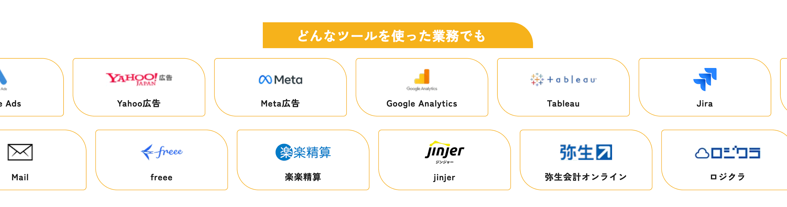

12. CTAゾーン（5.7.9.12.14.17同じ）
全体コンセプト トーン： 清潔感（白）をベースに、アクションボタンだけが「発光」しているような、視認性の高いデザイン。 背景デザイン：* 白（#FFFFFF）。
- 上下のセクションとの区切りとして、背景にうっすらとAIONロゴの「電源マーク」を巨大な透かし（超薄いグレー）として配置。
コンテンツエリア ① メインコピー
- テキスト： 「自社の業務は、どこまでAIで自動化できるか。まずは専門スタッフが無料でアドバイスします。」
- 指示： セクション中央に配置。
- 演出： 「AIで自動化」の部分に、AIONロゴのピンクグラデーション（一番下のmemo参考に）のアンダーラインを引く。
② アクションボタン（2種並列）
- 指示： 中央に横並びで配置。スマホ閲覧時は縦並び。
- [無料で相談する] ボタン：
  - デザイン： AIONカラー（一番下のmemo参考に）の鮮やかなグラデーション。
  - 指示： ページ内で最も目立つパーツにする。マウスホバーでボタンが少し大きく浮き上がる演出。
- [サービス資料をダウンロード] ボタン：
  - デザイン： 白背景に、グレーの細い枠線（ゴーストボタン）。
  - 指示： 「まずは情報収集したい」層向けに、控えめながらも清潔感のあるデザインに。
③ マイクロコピー（安心感の醸成）
- テキスト： 「強引な営業は一切ありません。最短翌営業日に専門スタッフよりご連絡します。」
- 指示： ボタンのすぐ下に、小さなグレー文字で配置。
野田さんへの共有用メッセージ 「AutoDateのCTAのように、情報を詰め込まず『ボタンを押すこと』だけに集中させてください。特に、グラデーションボタンはAIONのブランドアイデンティティそのものなので、安っぽくならないよう、LinearやGleanのような高級感のある発光（ドロップシャドウの調整など）を意識してください。」

13. サービス内容・プラン（ver.1と同じ）
【意図】 信頼性の担保と、契約に向けた具体的情報の提示。
- 導入の流れ: 現状分析(PoC) ➡ 環境構築 ➡ 社内展開 ➡ 継続改善。最短1ヶ月〜。
- 料金プラン表:
  - 初期導入: 60万円〜（5台まで一律）
  - 月額サービス利用料: 15万円/月
  - 簡易サポートサービス : 30万円/月
  - AIトランスフォーメーションコンサル: 100万円〜
- 会社概要: AION株式会社（東京都渋谷区千駄ヶ谷3-5-10）。最新技術MCPの専門知識を持つプロフェッショナル集団。

14. CTAゾーン（5.7.9.12.14.17同じ）
全体コンセプト トーン： 清潔感（白）をベースに、アクションボタンだけが「発光」しているような、視認性の高いデザイン。 背景デザイン：* 白（#FFFFFF）。
- 上下のセクションとの区切りとして、背景にうっすらとAIONロゴの「電源マーク」を巨大な透かし（超薄いグレー）として配置。
コンテンツエリア ① メインコピー
- テキスト： 「自社の業務は、どこまでAIで自動化できるか。まずは専門スタッフが無料でアドバイスします。」
- 指示： セクション中央に配置。
- 演出： 「AIで自動化」の部分に、AIONロゴのピンクグラデーション（（一番下のmemo参考に））のアンダーラインを引く。
② アクションボタン（2種並列）
- 指示： 中央に横並びで配置。スマホ閲覧時は縦並び。
- [無料で相談する] ボタン：
  - デザイン： AIONカラー（一番下のmemo参考に）の鮮やかなグラデーション。
  - 指示： ページ内で最も目立つパーツにする。マウスホバーでボタンが少し大きく浮き上がる演出。
- [サービス資料をダウンロード] ボタン：
  - デザイン： 白背景に、グレーの細い枠線（ゴーストボタン）。
  - 指示： 「まずは情報収集したい」層向けに、控えめながらも清潔感のあるデザインに。
③ マイクロコピー（安心感の醸成）
- テキスト： 「強引な営業は一切ありません。最短翌営業日に専門スタッフよりご連絡します。」
- 指示： ボタンのすぐ下に、小さなグレー文字で配置。
野田さんへの共有用メッセージ 「AutoDateのCTAのように、情報を詰め込まず『ボタンを押すこと』だけに集中させてください。特に、グラデーションボタンはAIONのブランドアイデンティティそのものなので、安っぽくならないよう、LinearやGleanのような高級感のある発光（ドロップシャドウの調整など）を意識してください。」

15. FAQ（ver.1と同じ）
【意図】 検討の最終段階でブレーキとなる「技術的・運用的・安全面」の疑問を解消し、スムーズな問い合わせ（コンバージョン）へ繋げます。

FAQ項目（5選）
- Q：自社の機密データがAIの学習に使われることはありますか？（セキュリティ）
  - A： いいえ、一切ありません。MCPonはAPI経由でAIモデル（Claude 3.5 SonnetやGPT-4o等）を利用します。API経由のデータは、モデルの再学習や二次利用に使われないことが規約で保証されていますので、社内データも安心して連携いただけます。
  - 参照資料： AION会社紹介資料 p13「人間はより創造的な仕事に集中（機密保護を前提とした自動化）」
- Q：既存の社内ツールや独自システムとの連携には、別途開発費用が必要ですか？
  - A： SlackやGoogle、Salesforce等の標準的なツールであれば、MCP設定（設定作業）のみで即座に連携可能です。自社開発の独自システムについても、MCPサーバーを構築することで対応可能です。個別開発が必要な場合も、従来のAPI開発より低コスト・短期間で完了します。
  - 参照資料： AION会社紹介資料 p3「コストの壁（個別開発コストの大幅削減）」
- Q：セキュリティ面での「権限管理」はどうなっていますか？（セキュリティ）
  - A： 「MCPハブ」により、AIがアクセスできる範囲を厳格にコントロールできます。例えば、「営業担当AIは顧客DBにアクセスできるが、人事DBにはアクセスできない」といった細かな権限設定を一括で行えるため、情報漏洩のリスクを最小限に抑えます。
  - 参照資料： 【MCPon】サービス紹介資料 p10「MCPアーキテクチャ」
- Q：すでにChatGPTやClaudeを個人・法人で契約していますが、それを使えますか？
  - A： はい、可能です。お客様が既にお持ちのAIアカウントをMCPonに接続し、社内ツール操作という「実務の手足」を授ける形で機能を拡張できます。特定のAIモデルに縛られず、常に最新のAIを活用できるのがMCPonの強みです。
  - 参照資料： 【MCPon】サービス紹介資料 p12「なぜ今、MCP導入なのか？（エコシステム拡大）」
- Q：導入を検討してから、実際に現場で使えるようになるまでどのくらいかかりますか？
  - A： 初日から効果を実感できます。公式のリモートサーバーがあるサービスは一日で設定が可能なので、Day1から各種ツールとAIの接続を実感いただけます。 一部部署やチームから導入し、その後全社導入というフェーズを踏むことで、段階的に成果を実感いただけるステップもご用意しています。
  - 参照資料： 【MCPon】サービス紹介資料 p14「導入スケジュール（3段階）」
- ビジュアル指示:
【コンセプト：疑問をクリアにする「光」の演出】
- レイアウト：シンプルで清潔感のあるアコーディオン形式
  - 質問（Q）をクリックすると回答（A）がスライドして現れる形式。
  - 背景は白。各項目は細いグレーの線で区切り、全体に十分な余白（ホワイトスペース）を持たせます。
- Q（質問）のデザイン
  - 左側に配置する「Q」の文字またはアイコンに、ロゴのピンク〜パープル（一番下のmemo参考に）のグラデーションを適用。
  - 質問文は太字。マウスを重ねた際、下線がロゴのブルー（一番下のmemo参考に）でふわっと光るアニメーションを。
- A（回答）のデザイン
  - 回答エリアが開いた際、左側にロゴのブルー（一番下のmemo参考に）の縦線を入れ、情報のまとまりを強調。
  - 重要な単語（「学習されません」など）は、ロゴのパープル（一番下のmemo参考に）で強調。
- セキュリティ・タグ（安心の可視化）
  - セキュリティ関連の質問の横には、ロゴのブルー（一番下のmemo参考に）のグラデーションを使用した小さな「Security」バッジを配置。一目で安全性が確認できるようにします。
- アイコンの連動
  - 右端の開閉アイコン（＋や ∨）は、開いた瞬間にロゴのピンク（一番下のmemo参考に）に色が変わり、くるっと回転する演出で「ON」の状態を表現。
制作のポイント： AutoDateのように「情報の探しやすさ」を最優先しつつ、ロゴのグラデーションを「解決の光」として効果的に配置することで、先進的な安心感を演出してください。

16. 会社概要（ver.1と同じ）

見出し：すべての企業にAIの力を。
- 基本情報：
- 社名： AION株式会社
- 所在地： 東京都渋谷区千駄ヶ谷3-5-10
- 代表取締役： 細貝拓磨
- 資本金：1000万円
- 事業内容： AIエージェント「MCPon」の開発・運営、MCP導入支援、AI人材育成コンサルティング、DX推進支援
- 設立： 2025年5月

- ビジュアル指示:
【コンセプト：AIスイッチがONになる瞬間】
- メインビジュアル（電源マークの動的活用）
  - ロゴの「電源マーク」をセクションの背景に大きく、うっすらと配置。
  - スクロールすると、電源マークがロゴのピンク〜パープル〜ブルーのグラデーションでパッと発光（点灯）し、「ON」になったことを視覚的に演出。
- レイアウトと配色
  - 左側（ビジョン）： 「すべての企業にAIをONする。」というタグラインを大きく配置。文字の「ON」の部分だけにロゴのグラデーション（一番下のmemo参考に）を適用。
  - 右側（会社情報）： 白背景に黒文字のクリーンな表形式。各項目の左側に、ロゴのブルーを使用した細い縦ラインを入れ、情報の区切りを明確に。
- 実在感の演出
  - チーム写真： 表のすぐ下に、千駄ヶ谷のオフィスで働くメンバーの写真を小さく、角丸（または円形）で配置。「AIをONにするのは、私たちです」という人間味をプラス。
  - アクセント： お問い合わせや詳細へのボタンは、ロゴのグラデーションを全面に使用し、「ON」ボタンを模したデザインに。

17. CTAゾーン（5.7.9.12.14.17同じ）
全体コンセプト トーン： 清潔感（白）をベースに、アクションボタンだけが「発光」しているような、視認性の高いデザイン。 背景デザイン：* 白（#FFFFFF）。
- 上下のセクションとの区切りとして、背景にうっすらとAIONロゴの「電源マーク」を巨大な透かし（超薄いグレー）として配置。
コンテンツエリア ① メインコピー
- テキスト： 「自社の業務は、どこまでAIで自動化できるか。まずは専門スタッフが無料でアドバイスします。」
- 指示： セクション中央に配置。
- 演出： 「AIで自動化」の部分に、AIONロゴのピンクグラデーション（一番下のmemo参考に）のアンダーラインを引く。
② アクションボタン（2種並列）
- 指示： 中央に横並びで配置。スマホ閲覧時は縦並び。
- [無料で相談する] ボタン：
  - デザイン： AIONカラー（一番下のmemo参考に）の鮮やかなグラデーション。
  - 指示： ページ内で最も目立つパーツにする。マウスホバーでボタンが少し大きく浮き上がる演出。
- [サービス資料をダウンロード] ボタン：
  - デザイン： 白背景に、グレーの細い枠線（ゴーストボタン）。
  - 指示： 「まずは情報収集したい」層向けに、控えめながらも清潔感のあるデザインに。
③ マイクロコピー（安心感の醸成）
- テキスト： 「強引な営業は一切ありません。最短翌営業日に専門スタッフよりご連絡します。」
- 指示： ボタンのすぐ下に、小さなグレー文字で配置。
野田さんへの共有用メッセージ 「AutoDateのCTAのように、情報を詰め込まず『ボタンを押すこと』だけに集中させてください。特に、グラデーションボタンはAIONのブランドアイデンティティそのものなので、安っぽくならないよう、LinearやGleanのような高級感のある発光（ドロップシャドウの調整など）を意識してください。」

18. 資料請求（資料ダウンロードフォーム）
全体コンセプト （イメージ画像下）
- トーン： ユーザーが迷わず入力を完了できるよう、余計な装飾を排除したミニマルで機能的なデザイン。
- 背景デザイン： * 白（#FFFFFF）の背景。
  - フォームの周囲には十分な余白（ホワイトスペース）を確保し、圧迫感を与えないように配置。
- 配色： 添付画像の黄色パーツを、すべて**AIONブルー（#5B8CC3）**に変更。
コンテンツエリア

① セクションタイトル
- メインタイトル： 「資料ダウンロード」
- サブタイトル： 「Document download」
- 指示： セクション上部中央に配置。タイトルの下に、AIONブルーの太い横線をアクセントとして添える（添付画像に準拠）。

② 入力フォーム項目
指示：添付画像と同じレイアウトで、以下の項目を配置。入力枠内は薄いグレー（#F5F7FA程度）。
- 会社名 [必須]：1カラムフルサイズ
- 部署 [必須]：1カラムフルサイズ
- 姓・名 [必須]：2カラム並列（横に2つ並べる）
- 会社メールアドレス [必須]：1カラムフルサイズ
- 電話番号 [任意]：1カラムフルサイズ

③ プライバシーポリシー同意
- テキスト： 「MCPonの個人情報の取り扱いに同意の上フォームの送信をお願いいたします。お問合せにおける個人情報の取り扱いについて」
- 指示： チェックボックスを左側に配置。リンク部分はAIONブルーのアンダーラインで表示。

④ 送信ボタン
- テキスト： 「送信」
- デザイン： AIONブルー（#5B8CC3）、またはAIONグラデーションの大きな矩形ボタン。
- 指示： 中央配置。添付画像のように太字で大きく表示。

野田さんへの共有用メッセージ 「AutoDateの資料ダウンロード画面を完全再現しつつ、ブランドカラーをイエローからAIONブルー（#5B8CC3）に差し替えてください。入力項目のラベルに付く『*（必須マーク）』は、注意を引くためにAIONピンクを使用すると、サイト全体のアクセントと統一感が取れます。送信ボタンはページ内で最も力強いAIONブルー（#5B8CC3）を適用し、クリックしやすさを強調してください。」

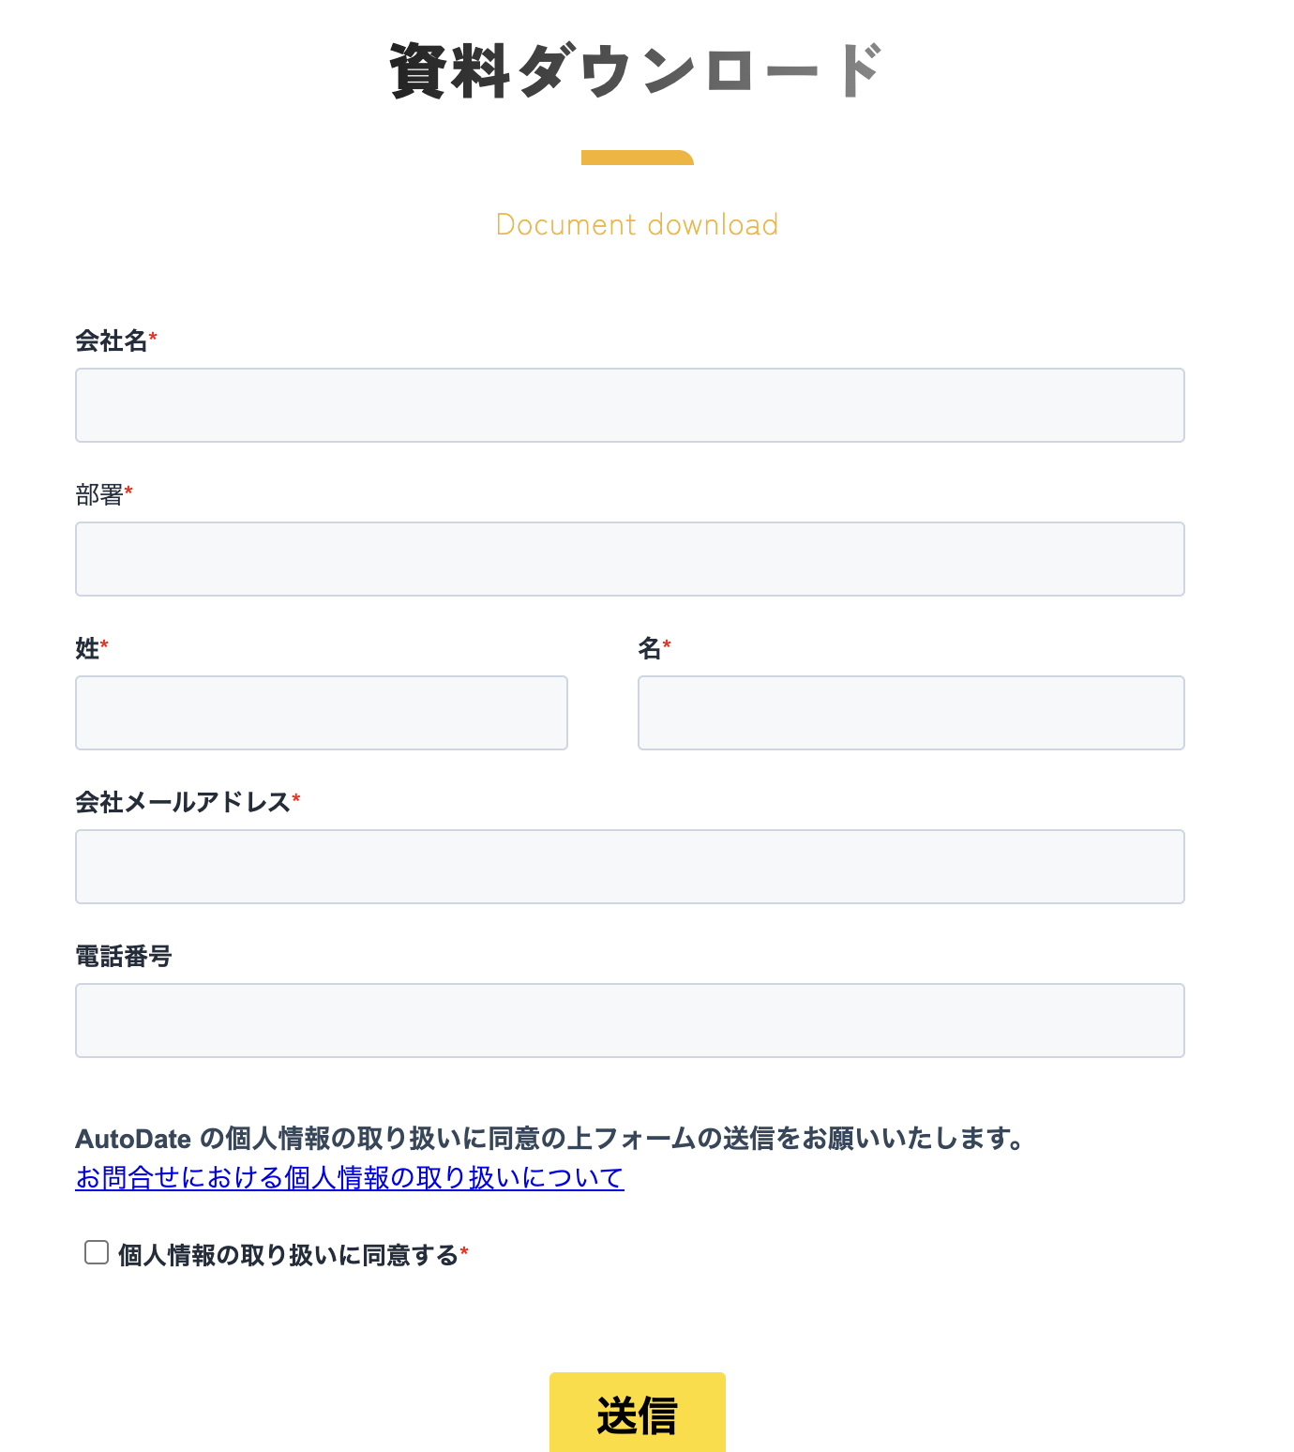

19. フッター
全体コンセプト（イメージ画像下）
- トーン： サイトの最下部で視覚的なノイズを削ぎ落とし、ブランドへの信頼を定着させるミニマルデザイン。
- 背景デザイン： * 上部から続く白（#FFFFFF）の背景が、最下部に向けてごく薄いAIONブルー（またはグレー）のグラデーションで消えていくような演出。
- 配色： AutoDateのイエロー部分をすべてAIONブルー（#5B8CC3）、または落ち着いたネイビーに変更。
コンテンツエリア

① プロダクトロゴ（中央配置）
- 要素： 「MCPon」（添付画像①のデザインを中央に配置）。
- 演出： ロゴの右上に、アクセントとしてAIONブルーの小さな角丸四角形（AutoDateのイエローパーツの置き換え）を配置。

② ナビゲーションリンク（中央配置）
- 要素： 重要なリーガル・会社情報リンクを横並びで配置。
- テキスト： * プライバシーポリシー（外部リンクアイコン付き）
  - 運営会社（外部リンクアイコン付き）
- カラー： 視認性の高いダークグレー（#333333）。ホバー時にAIONブルーに変化。

③ コピーライト（最下部）
- テキスト： 「@ AION inc. All rights reserved.」
- 指示： 最も小さなフォントサイズで、中央に配置。
野田さんへの共有用メッセージ 「AutoDateのフッターの構成を踏襲してください。配色はAutoDateの暖色系から、MCPonの**クリーンな寒色系（AIONブルー#5B8CC3）**へ一新します。余白を贅沢に使い、ページを読み終わったユーザーに『信頼できるシステムである』という印象を残してサイトを閉めてください。」


memo

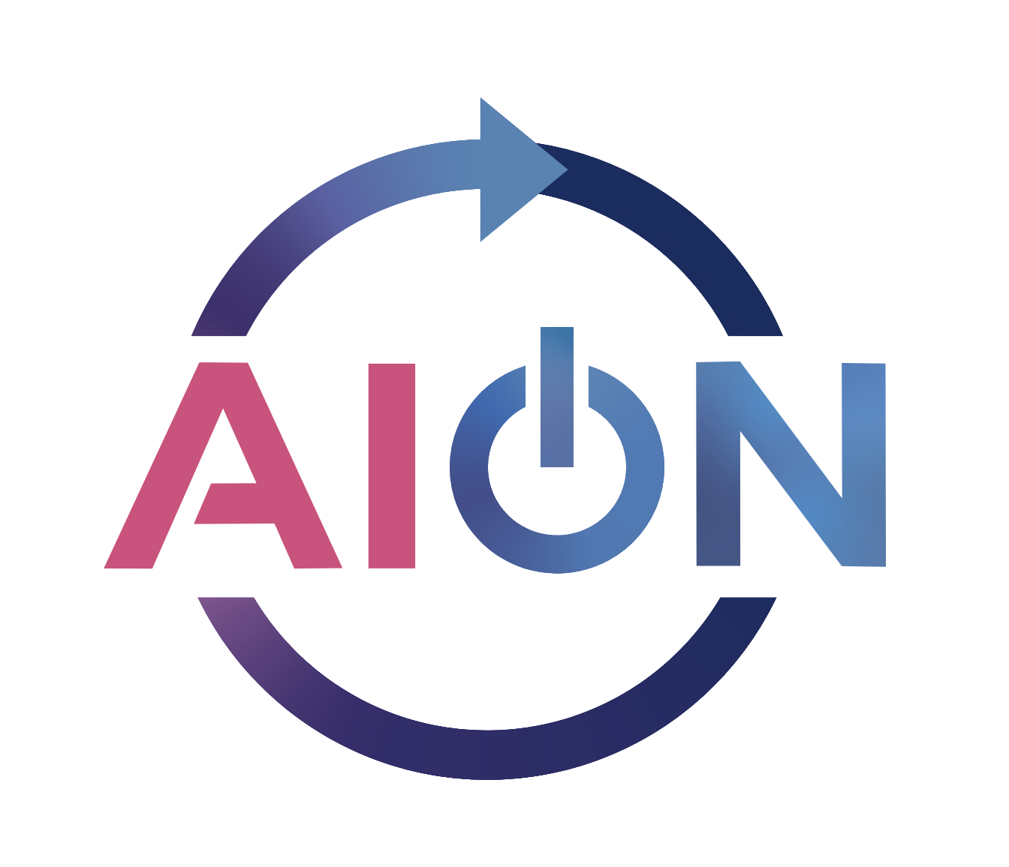
部位 | 色のイメージ | カラーコード (HEX)
左側（「A」の周辺） | 鮮やかなピンク | #D14A76
中央下部（円の底） | 深みのあるパープル | #422C81
右側（「N」の周辺） | 明るいブルー | #5B8CC3
上部（矢印の周辺） | 落ち着いたブルー | #467EB5

